**Pendahuluan**

Pada Project Website ini, tugas website ini adalah website Laboratorium Teknik Informatika ,Politeknik Elektronika Negeri Surabaya, dimana pada website ini memiliki fitur layanan yang memberikan informasi tentang semua laboratorium yang ada pada Teknik Informatika mulai dari lokasi, info contact, informasi di setiap laboratorium seperti sejarah, kegunaan, fasilitas, gallery, Dosen laboratorium, serta page comment/pesan jika ada pesan/kesan pada laboratorium. Pada website ini juga terdapat denah dimana laboratorium bearada.

Pada Website ini juga terdapat fitur login untuk roler user admin yang memanajemen data – data laboratorium dan memberikan informasi – informasi mengenai laboratorium terhadap dosen dan mahasiswa, mahasiswa juga dapat login untuk melihat jadwal praktikum yang ada pada laboratorium serta mensubmmit tugas laporan praktikum, mahasiswa juga dapat melakukan download modul praktikum yang sudah disiapkan oleh dosen.

Pada role user dosen, dosen memiliki akses untuk melihat jadwal praktikum, membuat agenda yang memerlukan tempat di laboratorium namun tetap melihat apakah lab itu pada tanggal tersebut digunakan atau tidak. Dosen juga dapat mendownload tugas laporan praktikum dari mahasiswa dan mengupload modul praktikum.

Halaman awal website (Home page) di desain pada satu halaman yang dapat scroll kebawah (onepage) sesuai dengan banyaknya menu navigasi yang ada.

**Halaman Awal**

Pada halaman awal terdapat navbar responsiv yang memiliki fitur diantaranya service, location, contac dan person. Pada masing-masing fitur juga terdapat fitur lainnya.

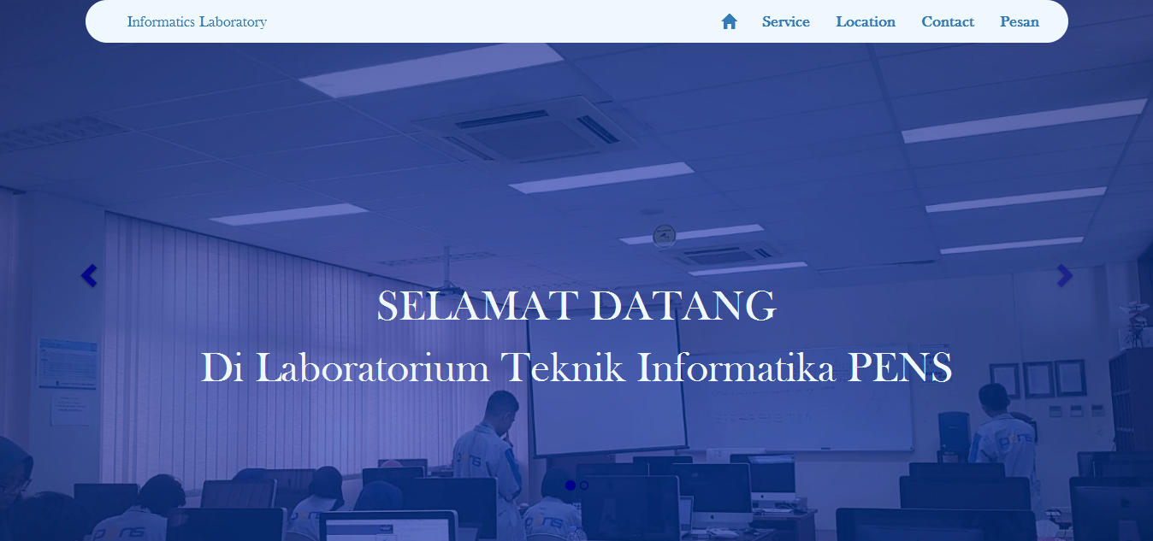

1. Service

Pada halaman service terdapat beberapa fitur yaitu info lab dan login. Info lab merupakan informasi tentang beberapa lab yang ada pada teknik informatika. Login merupakan halaman yang digunakan untuk login ke dashboard. Contohnya dashboard mahasiswa, dosen, dan admin.

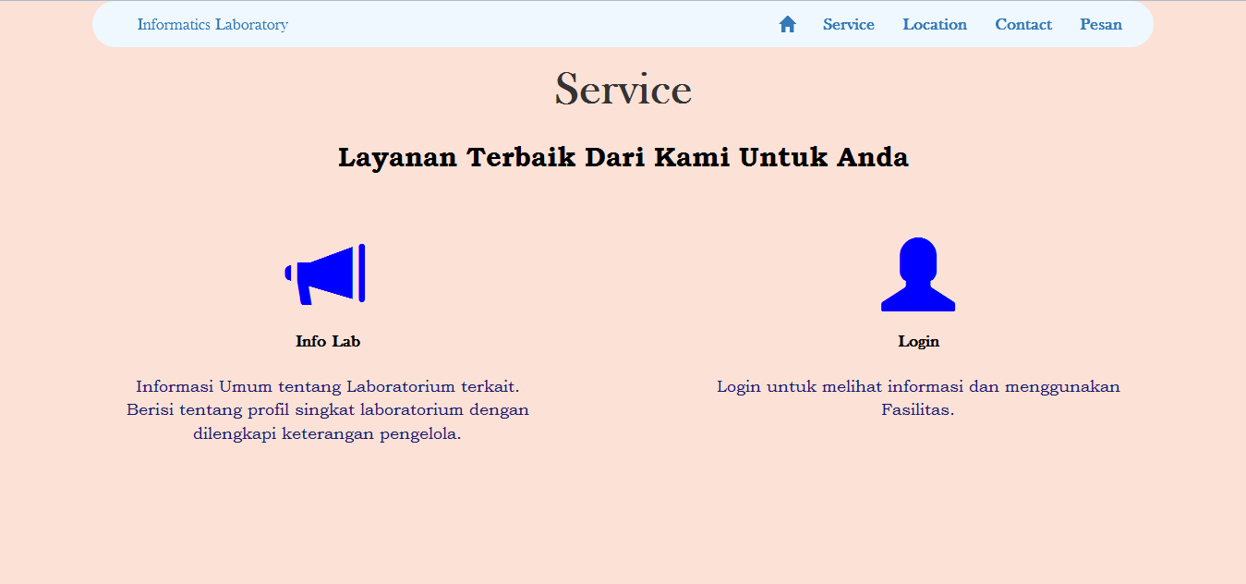

* Info Lab

Pada info lab terdapat beberapa lab, yang memiliki informasi berbeda, dan jika di click akan berpindah halaman sesuai dengan lab.

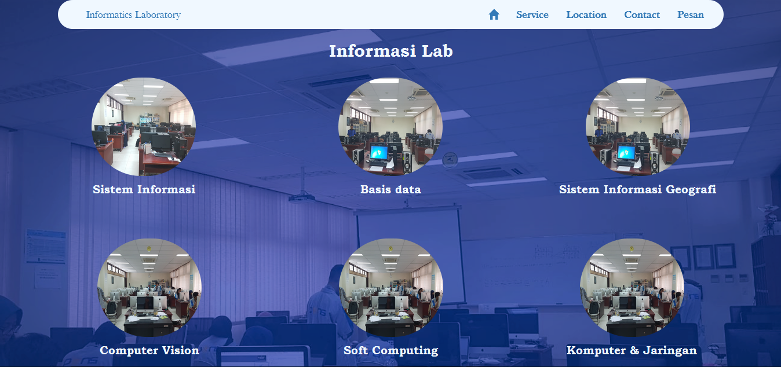

Contohnya salah satu lab yaitu lab sistem informasi

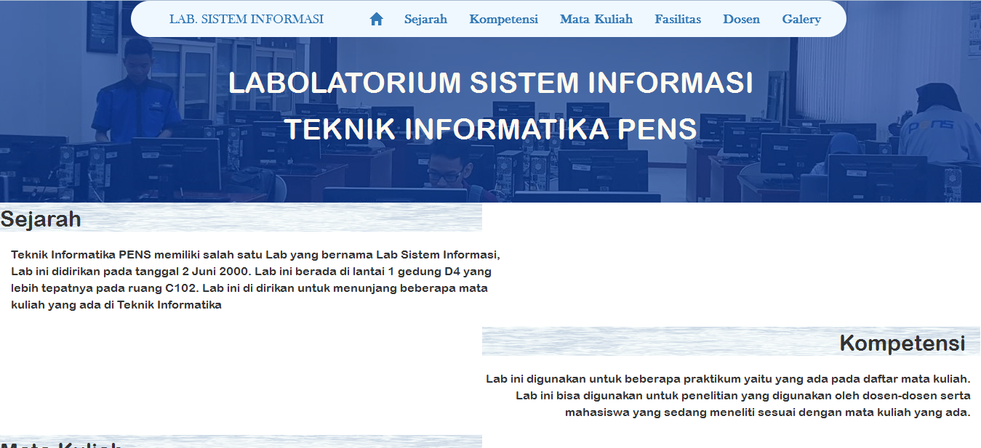

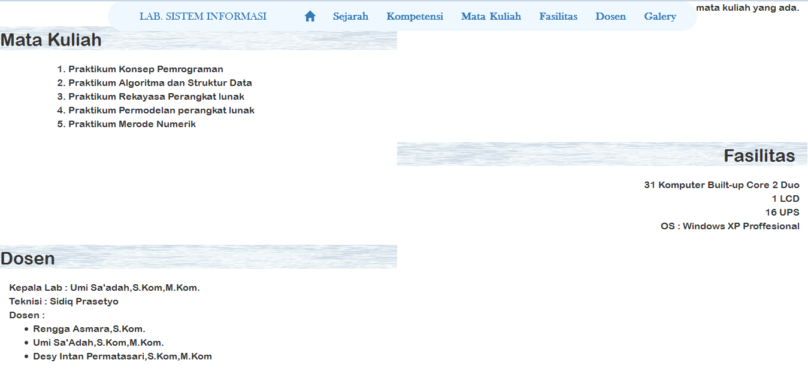

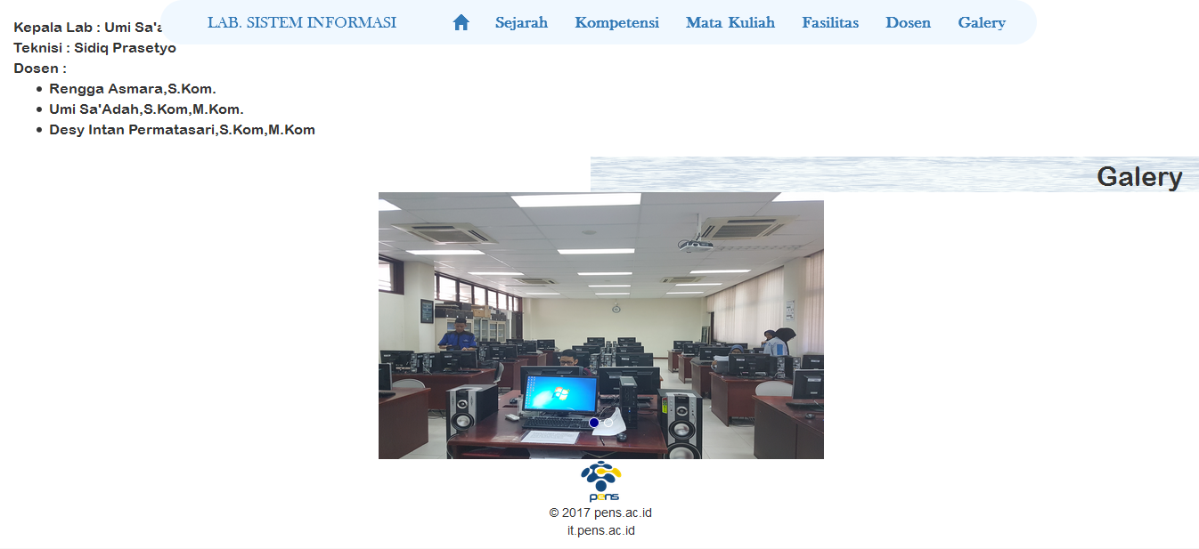

Beberapa informasi yang diperoleh dari info lab diantaranya sejarah lab, kompetensi lab, mata kuliah, fasilitas lab, dosen lab, kemudian galery lab.

* Login

Kemudian login, pada halaman login terdapat form yang bisa mengarahkan ke dashboard tertentu, sesuai dengan username dan password

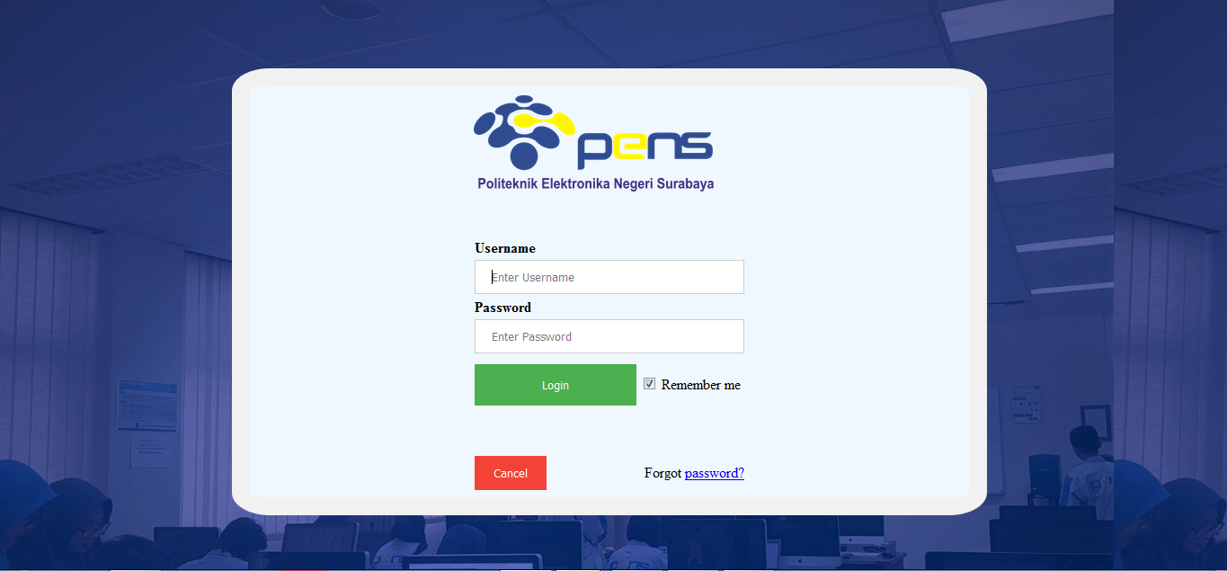

1. Location

Pada location kita bisa melihat denah dari setiap lab yang ada di teknik informatika yang terdiri dari 6 lab yang berbeda di setiap lantai terdapat 2 lab.

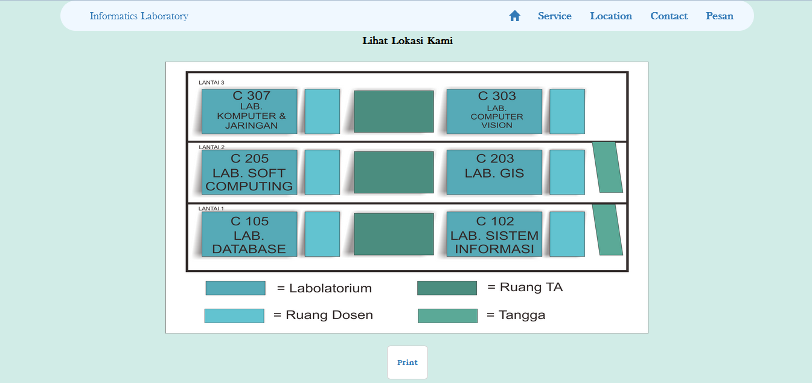

1. Contac

Pada contac kita bisa melihat contac person dari tiap lab, untuk mengetahui tentang info lain juga bisa terhubung dengan youtube, facebook, dan twitter, serta web dari pens sendiri.

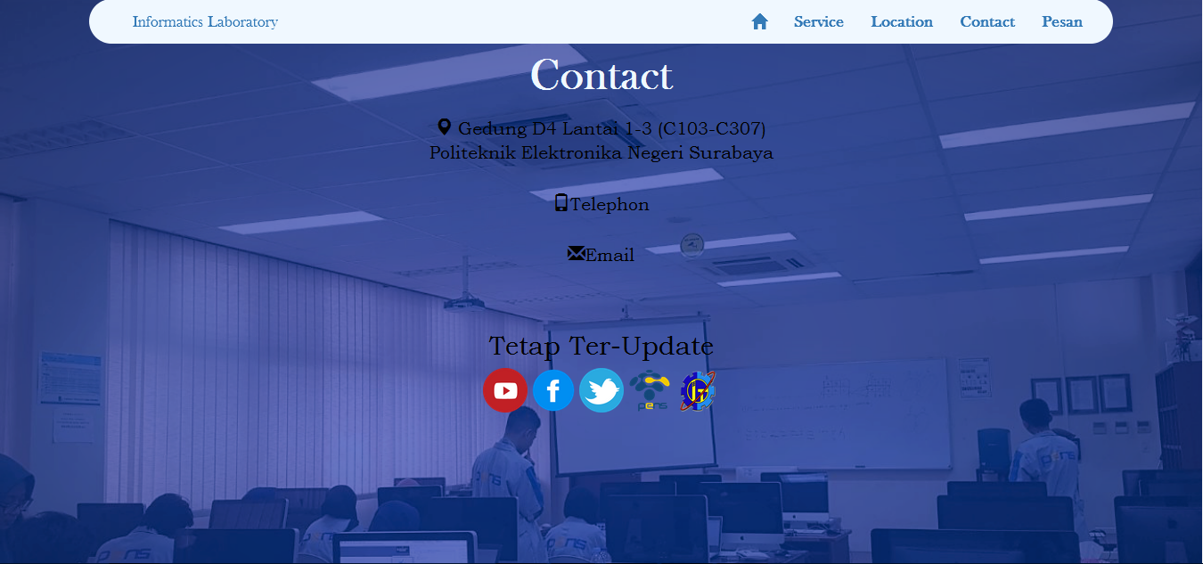

1. Pesan

Pada fitur pesan, bisa digunakan untuk mengirim komentar mengenai lab dari teknik informatika sendiri. Komentar tersebut akan disimpan pada database jika telah dikirim. Maka admin bisa melihat komentar tersebut.

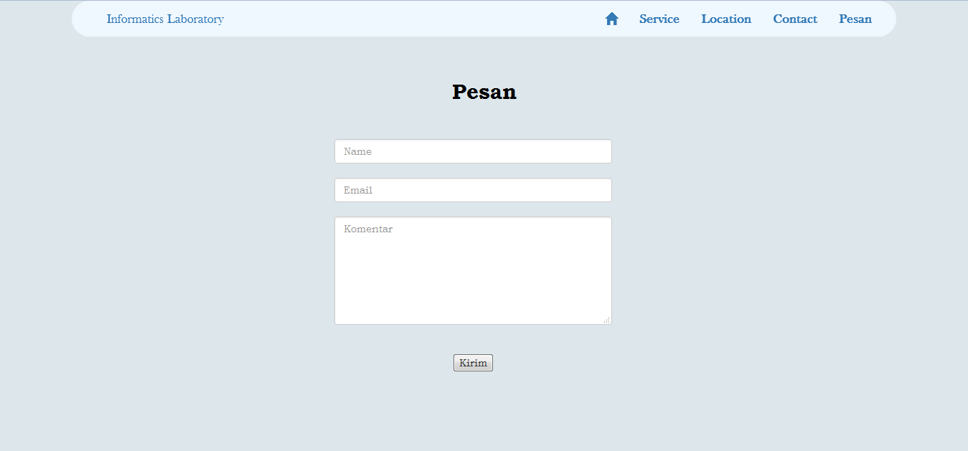

**Langkah – Langkah Pengerjaan Halaman Dashboard untuk Role user**

1. **Dashboard Dosen**

Pada dashboard ini dosen dapat melihat jadwal perkuliahan praktikum yang dilakukan di laboratorium, serta dosen dapat membuat agenda, mengupload modul praktikum, dan mendownload laporan praktikum yang telah disubmit oleh mahasiswa melalui login dashboard mahasiswa. Berikut adalah Fitur yang ada pada dashboard dosen :

1. **Halaman Login Dahsboard Dosen**

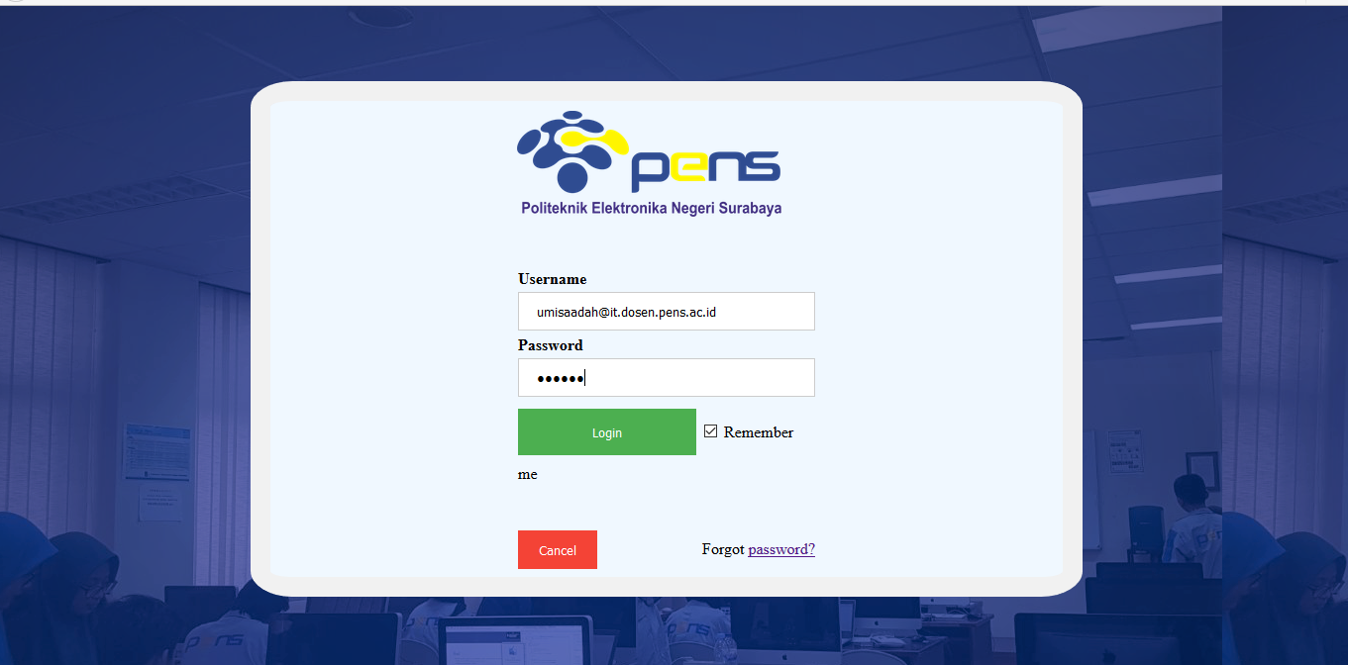

* Pada halaman Login ini hanya username dan password dan status yang di inputkan itu adalah memenuhi kriteria sesuai yang ada pada php jika memenuhi kondisi maka akan bisa masuk kehalaman awal (home page) dashboard dosen namun jika tidak memenuhi kondisi tidak akan bisa masuk ke dashboard dosen, login ini datanya di simpan pada database dengan table user yang memiliki field ID, username, password, nama, email dan no_telp, namun yang digunakan untuk kondisi pengecekan pada login ini hanya password, username serta status jika username tersebut statusnya dosen maka akan di alihkan ke halaman awal dari dashboard dosen.

1. 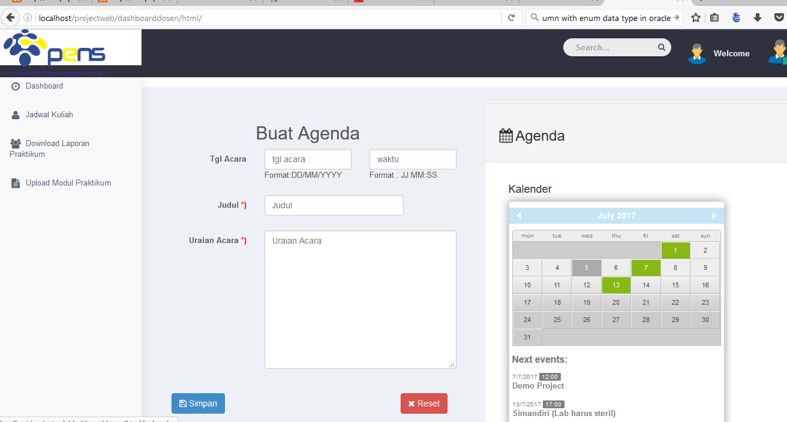**Halaman Awal (Home page) Dashboard Dosen**

* 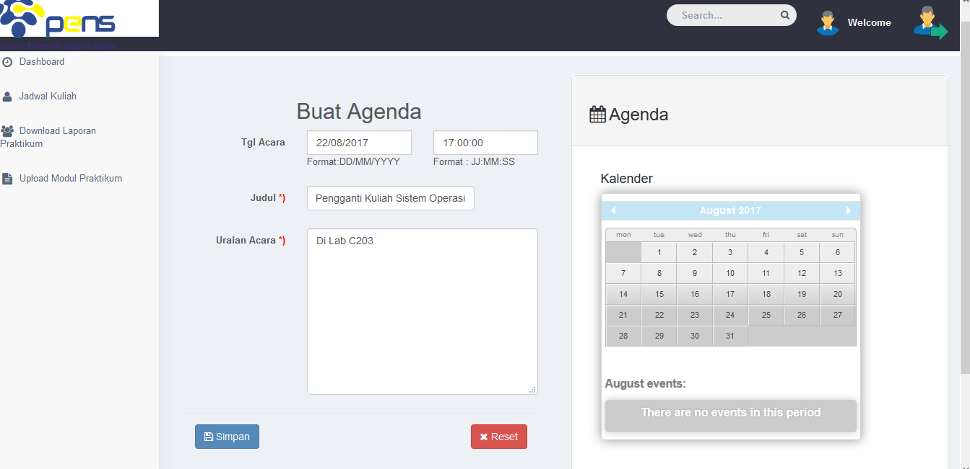Dimana pada halaman ini dosen bisa membuat agenda untuk peminjaman lab, agenda jadwal pengganti atau tambahan praktikum dengan mahasiswa, karena secara langsung agenda peminjaman lab tersebut akan langsung terlihat pada halaman admin, dan dosen juga dapat melihat agenda apa saja yang terkait dengan lab. Pada pengerjaan Agenda ini membutuhkan database dimana datanya disimpan pada table agendadosen yang memiliki field id, date, title dan description dimana field querynya dipanggil untuk ditampilkan pada kalendernya sehingga memiliki perbedaan diantara tanggal yang tidak ada agenda.

Berikut adalah pembuatan agenda jika di simpan maka akan tertampil dan agendanya tersimpan pada kalender, seperti gambar dibawah :

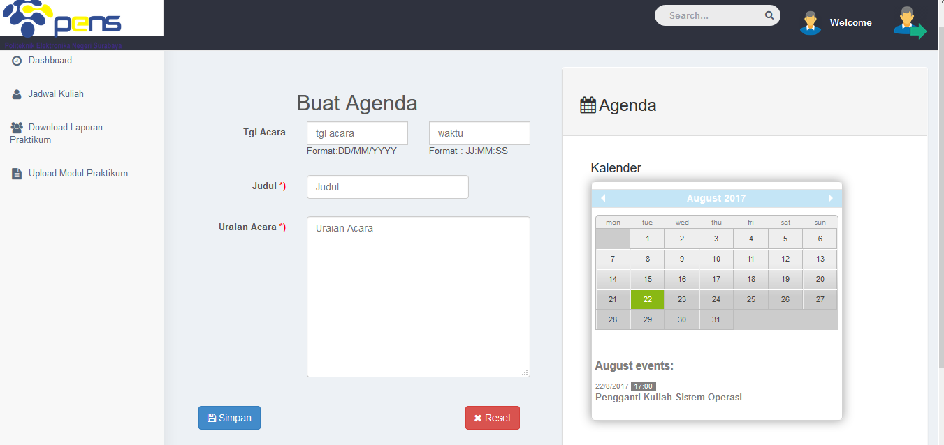

1. **Fitur Menu Dashboard Jadwal Kuliah**

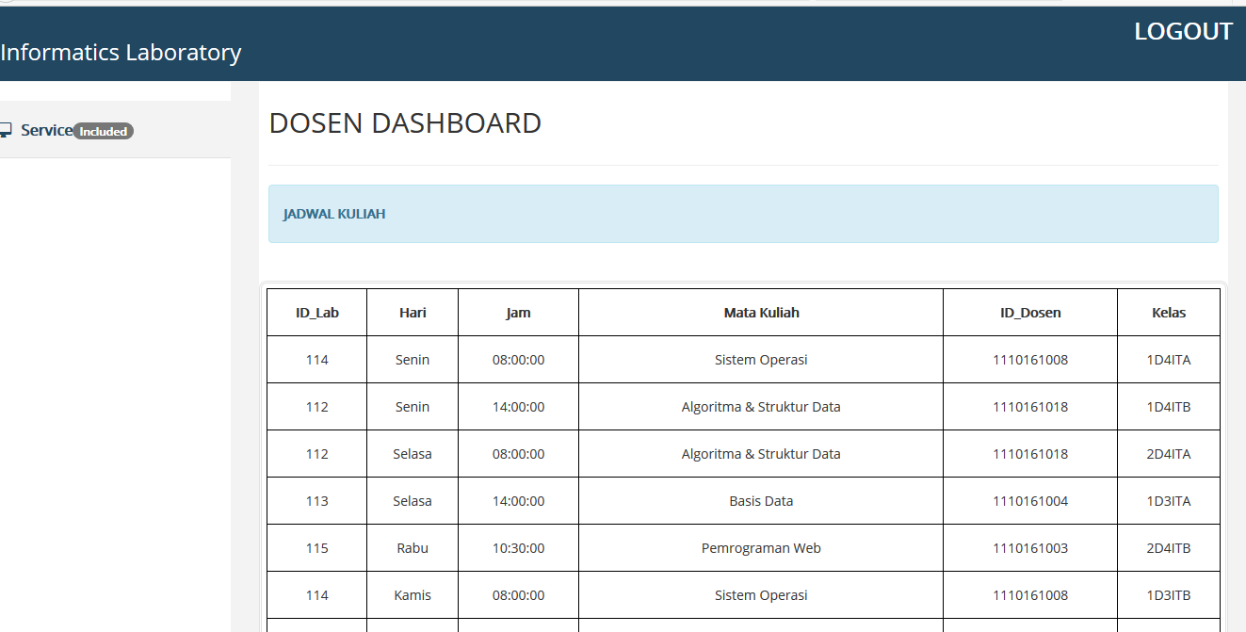

* Pada menu fitur ini dosen dapat melihat jadwal perkuliahan praktikum di setiap lab pada semua kelas, dan data jadwal ini disimpan pada database dengan field table seperti yang ditampilkan dan menampilkannya dengan query select dimana untuk menggunakan database harus connect ke database terlebih dahulu.

1. 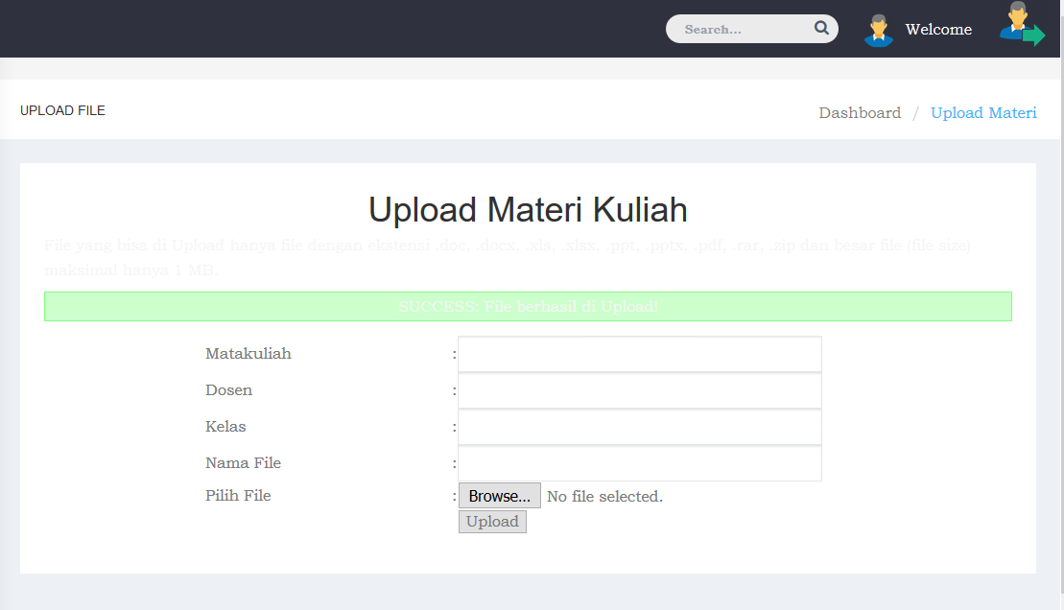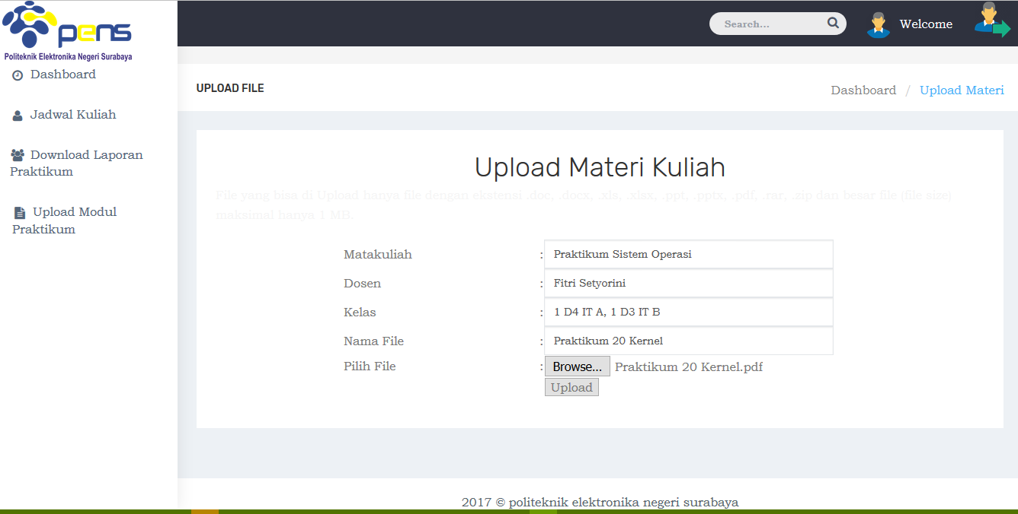**Menu Fitur Upload Modul Praktikum**

* Pada fitur ini dosen dapat meng-upload modul praktikum yang akan digunakan untuk mengajar praktikum tersebut dan mahasiswa dapat mendownloadnya untuk perkuliahan, upload materi ini filenya berukuran 2MB. File yang akan di upload ini harus disimpan dalam folder dimana folder ini akan dipanggil/digunakan pada file php dan ini akan membuat file tersebut dapat di download. Upload ini disimpan menjadi satu database dengan download karena file yang di upload dan di download adalah fileyang sama pada upload menggunakan query insert pada phpnya sedangkan pada download menggunakan query select. Jika file berhasil di upload maka akan tersimpan pada database, table pada database yang terpenting hanya menyimpan nama directory filenya dan ukuran filenya agar bisa didownload.

1. **Menu Fitur download**

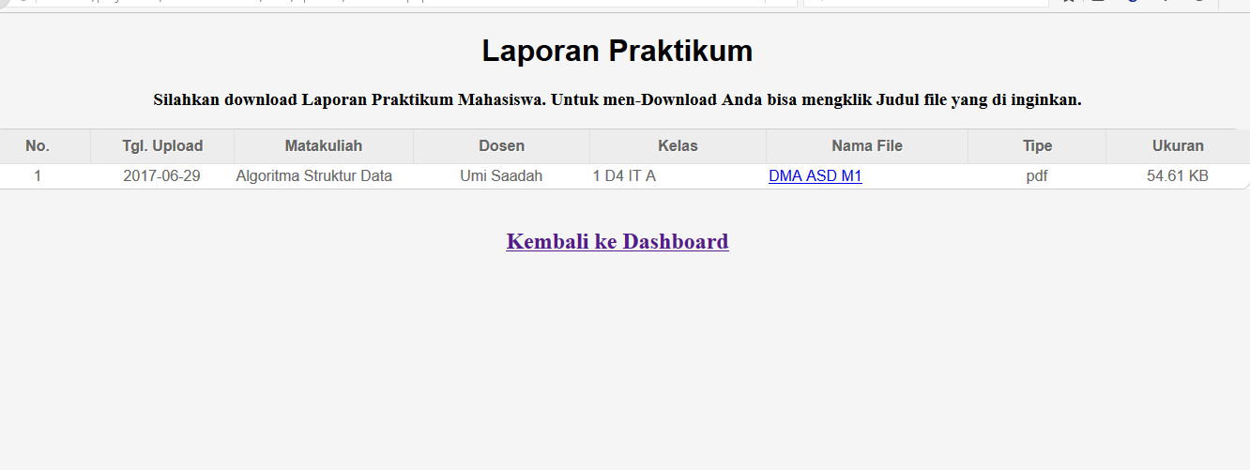

* Pada fitur ini dosen bisa mendowload laporan praktikum dari mahasiswa, disini yang digunakan databasenya berbeda dengan upload modul pada fitur upload diatas disini hanya memanggil query database dimana table menyimpan file laporan mahasiswa dengan query select.

1. **Dashboard Admin**
2. **Halaman Login User Admin**

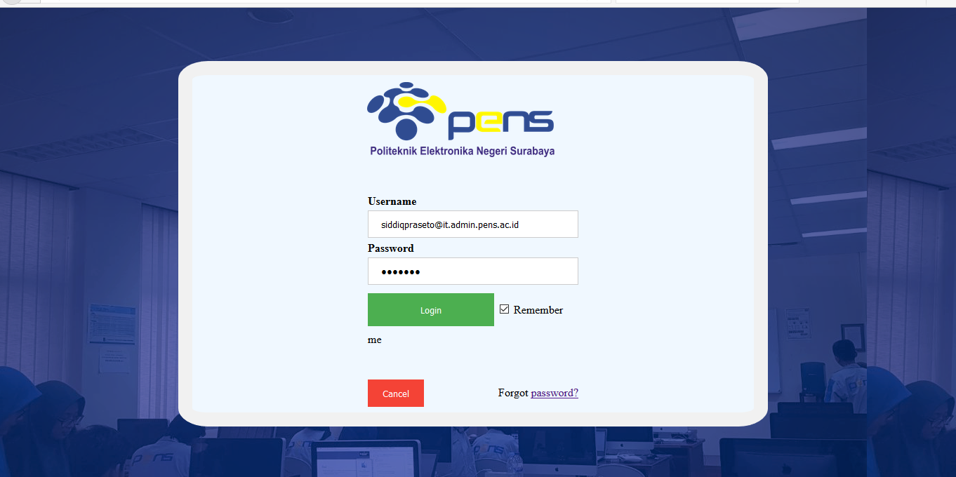

* Pada halaman Login ini hanya username dan password dan status yang di inputkan itu adalah memenuhi kriteria sesuai yang ada pada php jika memenuhi kondisi maka akan bisa masuk kehalaman awal (home page) dashboard admin namun jika tidak memenuhi kondisi tidak akan bisa masuk ke dashboard admin, login ini datanya di simpan pada database dengan table user yang memiliki field ID, username, password, nama, email dan no_telp, namun yang digunakan untuk kondisi pengecekan pada login ini hanya password, username serta status jika username tersebut statusnya admin maka akan di alihkan ke halaman awal dari dashboard admin.

1. 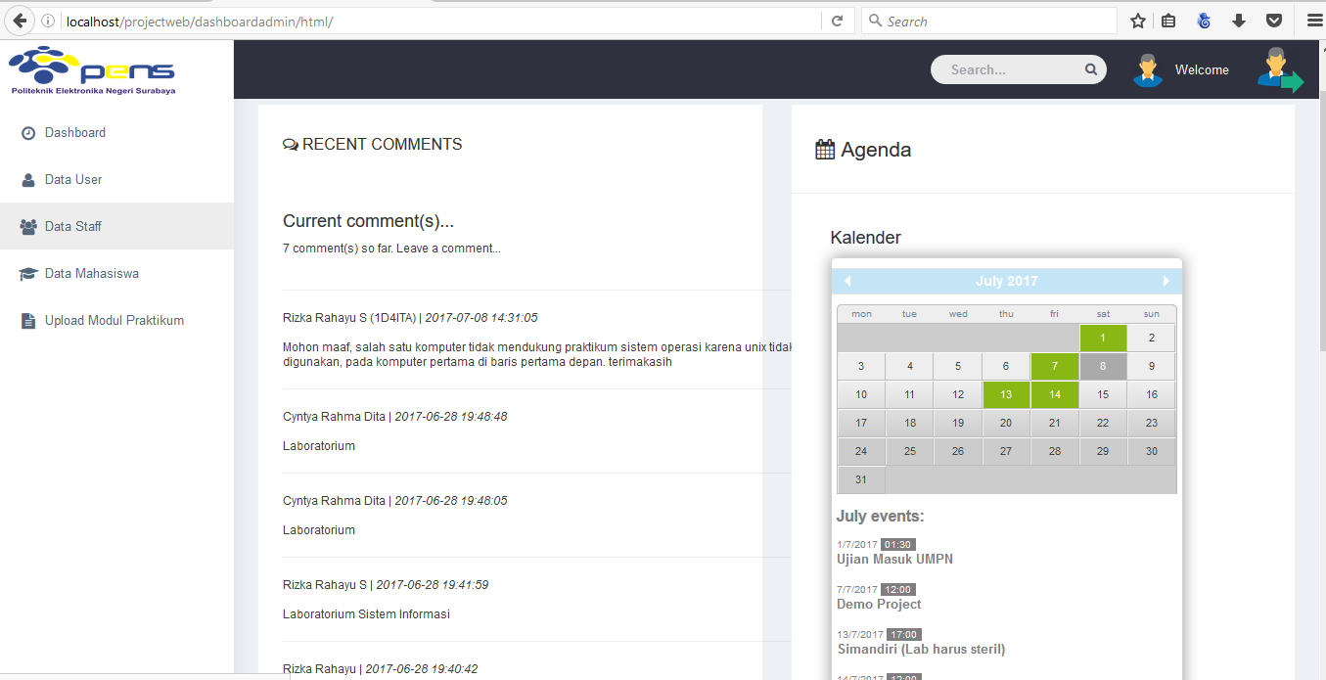**Halaman Awal (Homepage) Dashboard Role user Admin**

* Pada Halaman awal dashboard ini terdapat dua fitur yaitu fitur untuk membuat agenda dan melihat agenda pada kalender dan fitur untuk melihat comment / pesan.
* Fitur Pesan pada homepage, apabila ada yang ingin menyampaikan pesan mengenai laboratorium disediakan form untuk mengirim pesan tersebut dimana pesan tersebut akan tampil pada dashboard admin dan pesan tersebut akan disimpan terlebih dahulu pada database jika di tekan submit maka pesan akan tersimpan pada database karena pada form tersebut terdapat action yang memanggil php dimana pada file tersebut terdapat query insert ke database yang menyimpan comment tersebut, karena jika di tekan kirim maka action tersebut akan mengirim inputan dengan metode POST dan kemudian disimpan/diproses dengan query insert.
* Setelah pesan tersebut dikirim dan tersimpan ke database maka kemudian akan ditampilkan di dashboard admin agar admin mengetahui pesan mengenai lab, pesan tersebut pada dashboard admin di tampilkan dengan query select untuk menampilkan semua pesan yang tersimpan dari table databasenya.

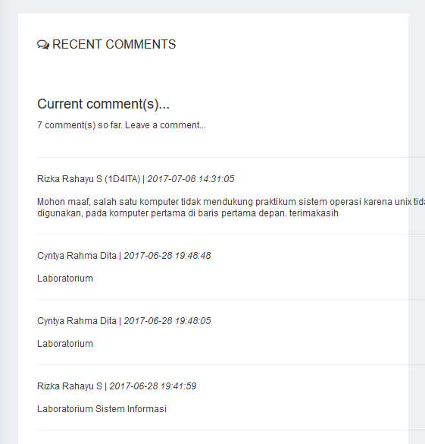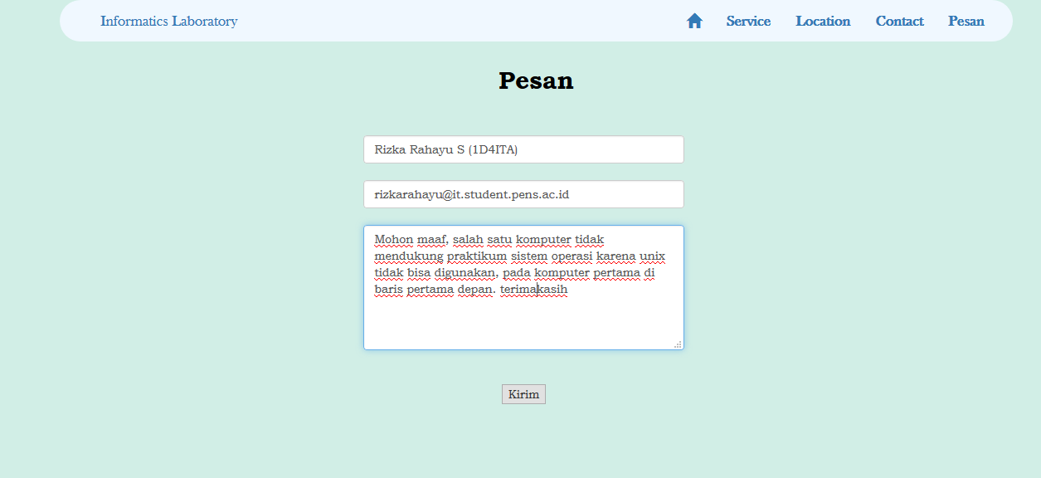

* Yang kedua adalah fitur Buat Agenda dan melihat kalender dari Agenda yang dibuat tersebut, fiturnya sama dengan buat agenda pada dashboard dosen dan menggunakan database yang sama dengan yang ada di dashboard dosen karena fitur ini akan memberikan informasi kepada dosen mengenai info laboratorium atau agenda yang menggunakan laboratorium, begitu pula sebaliknya dosen bisa memberikan informasi kepada admin jika ingin membuat agenda yang membutuhkan laboratorium. Agenda yangdi inputkan disimpan di database dan akan ditampilkan pada kalender dengan warna yang berbeda menggunakan javascript yaitu jquery.eventCalender.min.js serta jquery.eventCalender.js.

1. 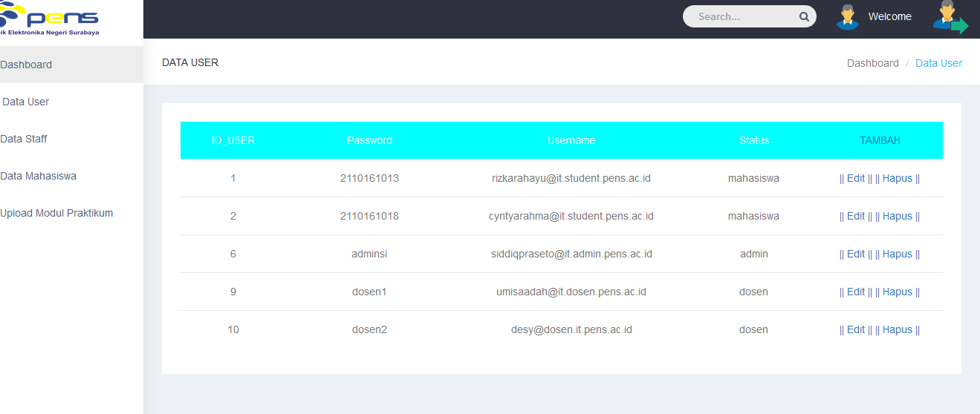**Fitur Table Data User**

* Pada fitur ini admin dapat melakukan create (tambah), update (edit), dan delete (hapus) pada data role user yang menggunakan website laboratorium ini. Data user ini disimpan pada table user pada database dimana data ini diperlukan untuk melakukan form login ke dashboard yang akan dituju.
* Action Edit Data User

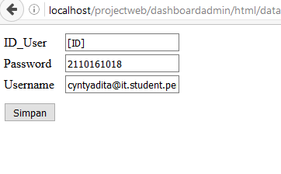



Pada edit ini admin bisa mengedit password dan username password namun tidak dibuat untuk mainan. Proses edit ini akan dapat dilakukan jika sudah terkoneksi dengan server databasenya, dengan mengambil ID dari table user dengan metode GET dan menggunakannya untuk melakukan update pada file phpnya digunakan query ‘Update nama_table Set’ sesuai apa yang akan di edit pada table data user tersebut. Terlihat pada gambar diatas jika data yang telah diedit disimpan maka akan terdapat perubahan data apa yang di edit.

* 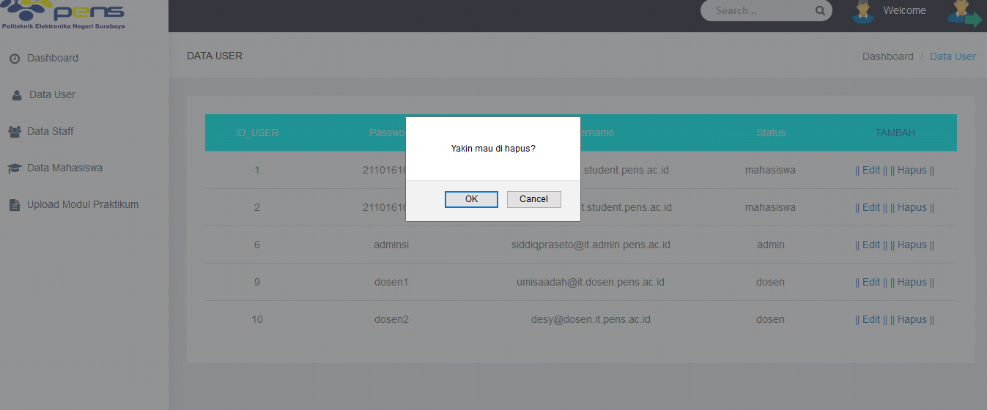Action Hapus Data User

Pada hapus ini data user akan dihapus sesuai dengan ID user yang di ambil dengan metode GET dan pada file phpnya menggunakan query “delete from user where ID”, id nya diperoleh dengan metode GET, jika pada gambar ditekan tombol ok maka data akan langsung terhapus karena data tidak memiliki relasi.

* 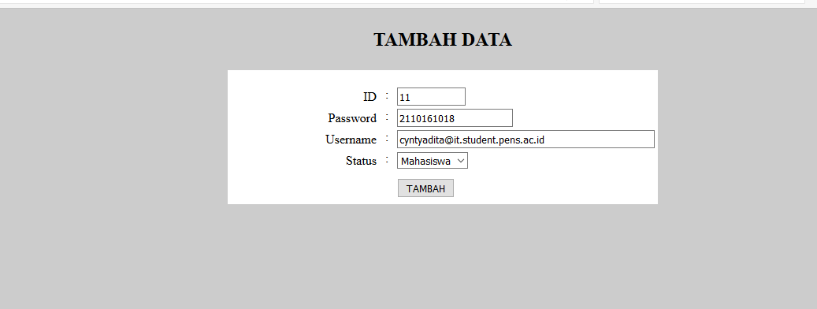Action Tambah data

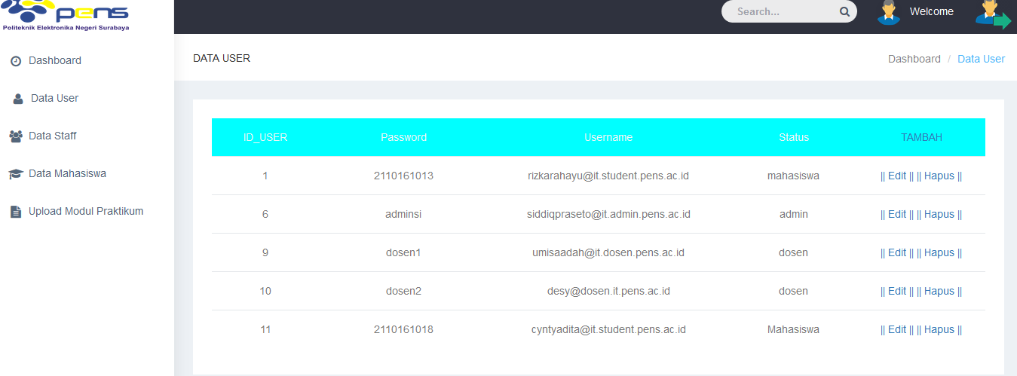

Pada Action tambah data ini admin dapat menambahkan data user baru agar bisa mengakses dashboard (mahasiswa/dosen) sesuai dengan dengan statusnya. Diperlukan form untuk menambahkan data yang berisi informasi yang diperlukan untuk user, dengan mengirim inputan yang disimpan pada sebuah variable inputan terebut akan di proses dengan query database agar disimpan pada table database yang digunakan yaitu dengan query ‘Insert Into user values (nama_variabel )’, inputan yang diberikan disimpan pada variable yang diterima dengan metode POST.

1. 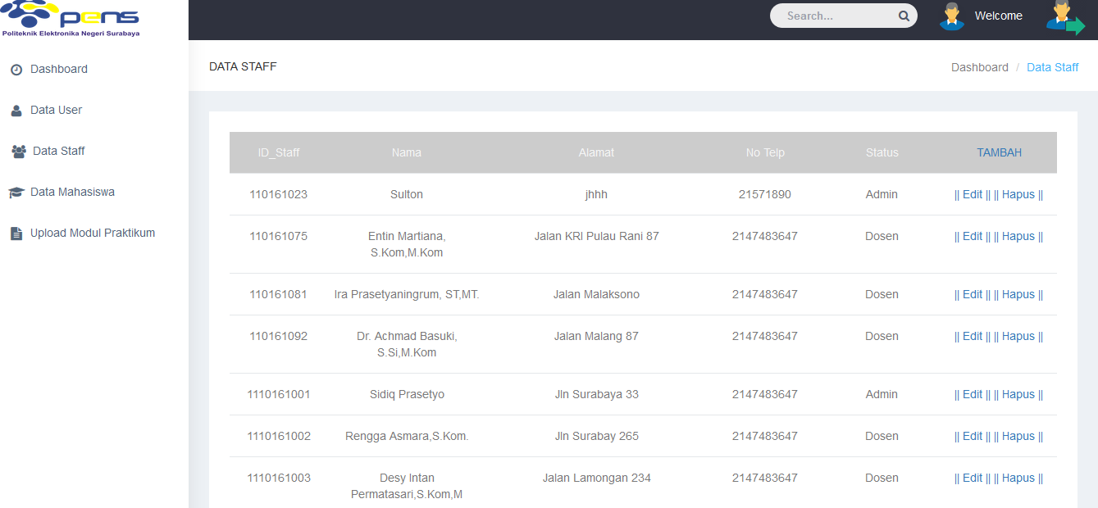**Fitur Table Data Staf**

* Sama seperti fitur table data user, disini admin dapat melihat data staff yang pada prodi teknik informatika, admin juga dapat melakukan create (tambah), update (edit), dan delete (hapus) pada data di table, dengan action yang sama seperti pada data user hanya table yang digunakan pada querynya di file php berbeda dengan table user pada data staff ini pada database digunakan table staff.
* Action Edit Data Staff

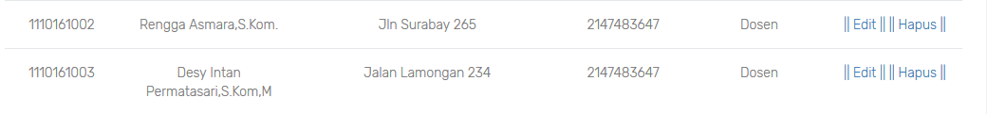



Pada action edit data ini diperlukan form untuk menginputkan datanya dan dikirim pada file php, pada file php inputan data tersebut disimpan pada variable dengan metode POST dan di proses dengan sql untuk disimpan di database dengan query Update (nama_table) Set (kolom_yang_ubah).

* 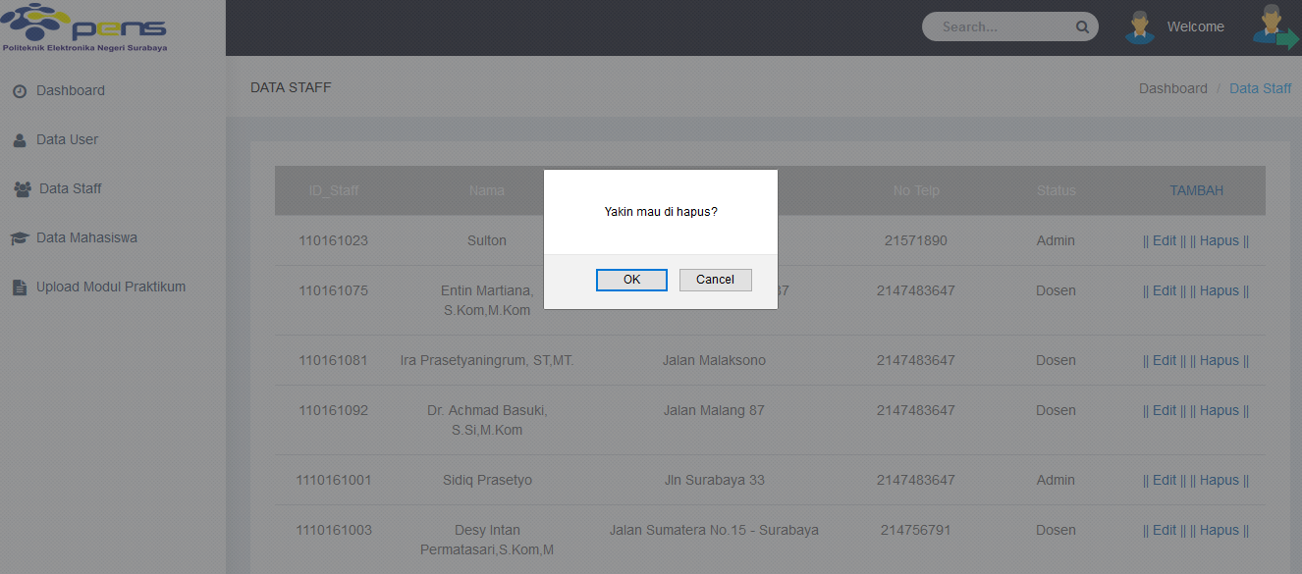Action Edit Data Staff

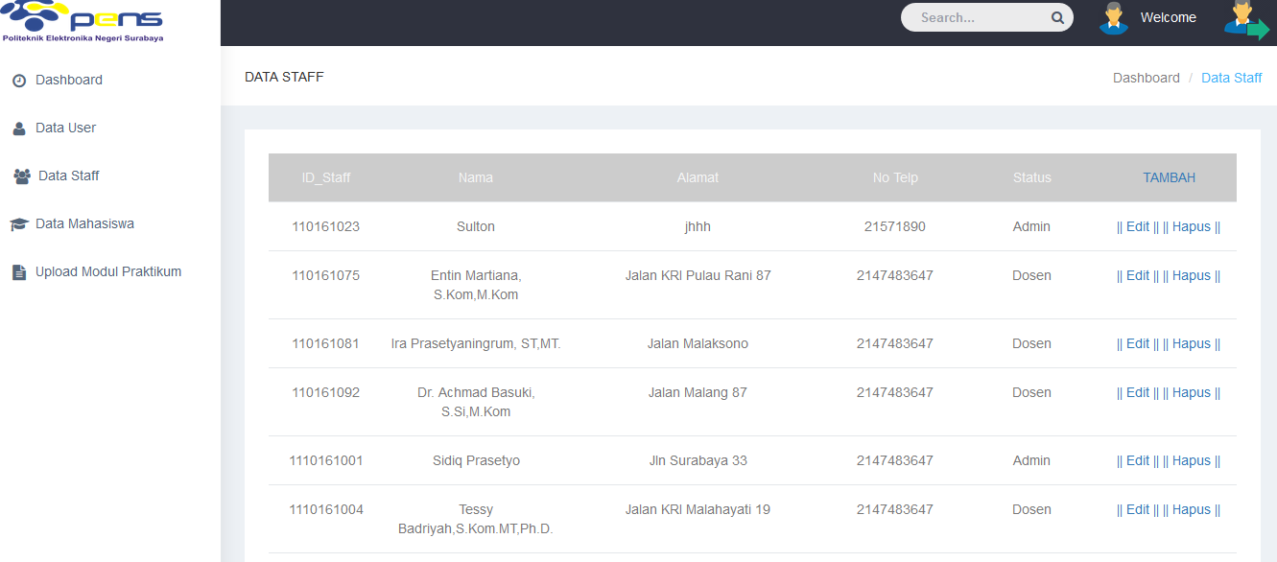

Sama seperti hapus data pada table user, pada table staff ini untuk melakukan penghapusan data hanya perlu mengambil ID dengan metode GET, dimana ID ini nantinya akan digunakan untuk query penghapusan data yaitu delete data dari table staff.

* Action Tambah Data Staff

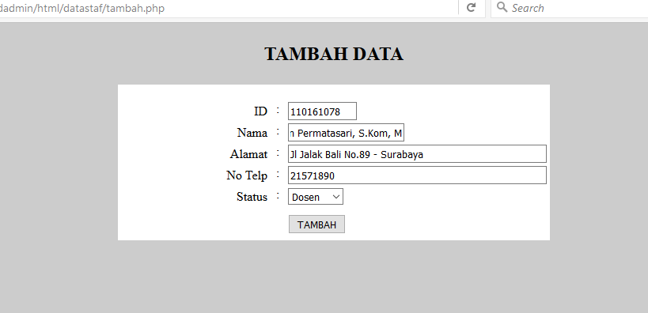

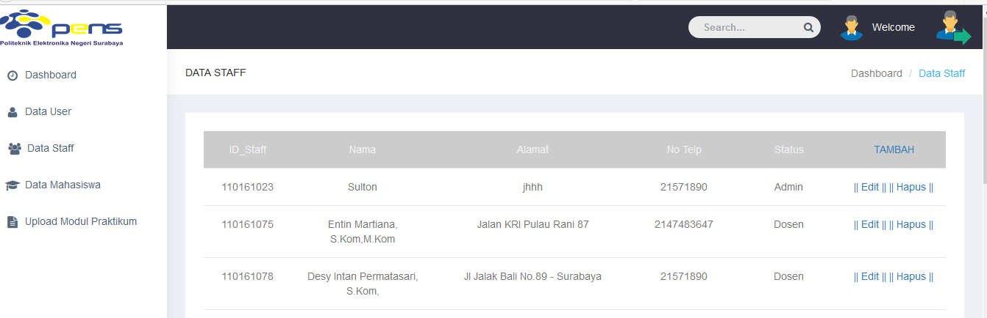

Pada tambah data ini, proses penambahan data sama seperti penambahan data pada data user, memerlukan form untuk menginputkan datanya dan pada file php di terima dan disimpan pada variable dengan metode POST dimana variable tersebut akan digunakan untuk menginputkan data pada database dengan query insert into.

1. **Fitur Data Mahasiswa**

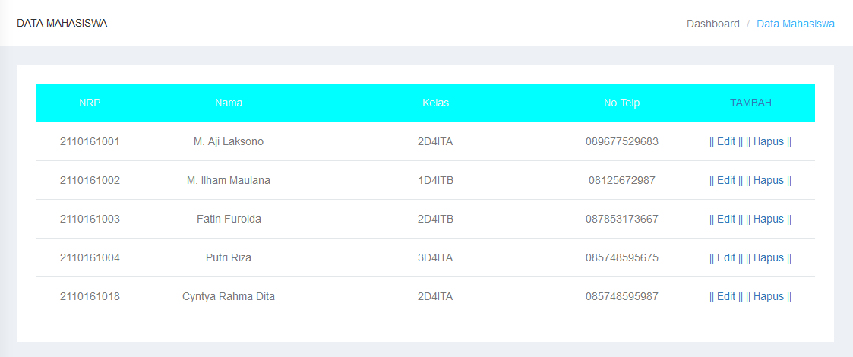

* Sama seperti fitur table data user dan staff, disini admin dapat melihat data data yang pada prodi teknik informatika dari semua kelas, admin juga dapat melakukan create (tambah), update (edit), dan delete (hapus) pada data di table, dengan action yang sama seperti pada data user dan staff hanya table yang digunakan pada querynya di file php berbeda dengan table user dan staff pada data mahasiswa ini pada database digunakan table mahasiswa untuk menyimpan datanya dan datanya akan digunakan dengan menggunakan query.
* Action Edit Data

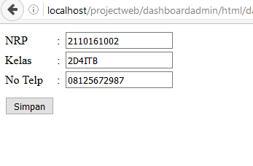



Pada action edit data ini diperlukan form untuk menginputkan datanya dan dikirim pada file php, pada file php inputan data tersebut disimpan pada variable dengan metode POST, dan mengambil ID dari data mahasiswa dengan metode GET dan di proses dengan sql untuk disimpan di database dengan query Update (nama_table) Set (kolom_yang_ubah) where ID ( id yang akan edit).

* Action Delete Data Mahasiswa

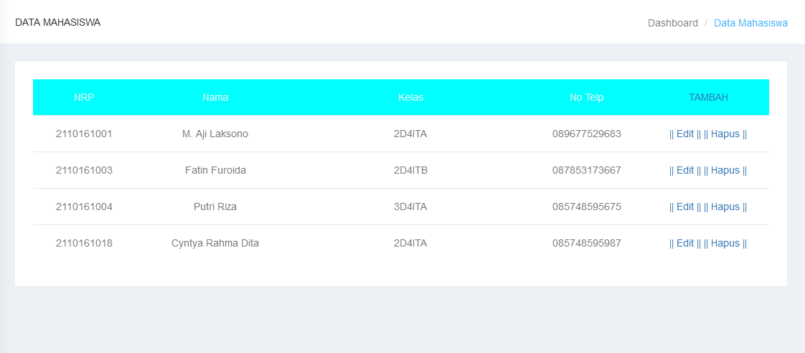

Pada hapus ini data mahasiswa akan dihapus sesuai dengan ID mahasiswa yang di ambil dengan metode GET dan pada file phpnya menggunakan query “delete from mahasiswa where ID(id data yang akan dihapus)”.

* Action Tambah Data

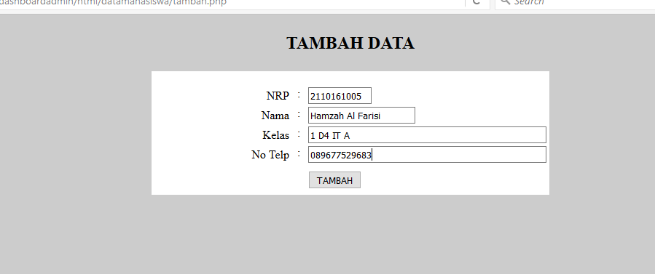

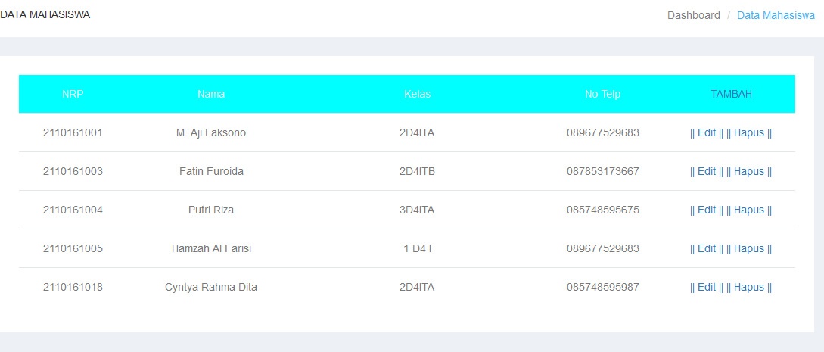

Pada tambah data ini, proses penambahan data sama seperti penambahan data pada data user dan staff, memerlukan form untuk menginputkan datanya dan pada file php di terima dan disimpan pada variable dengan metode POST dimana variable tersebut akan digunakan untuk menginputkan data pada database dengan query insert into.

1. **Upload Modul Praktikum**

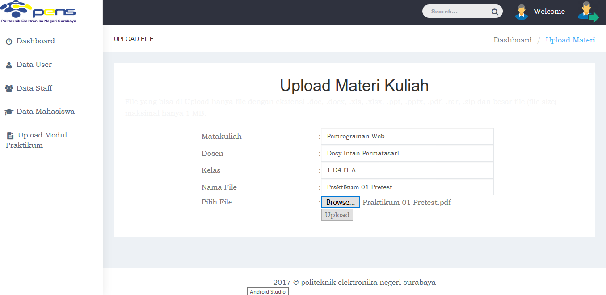

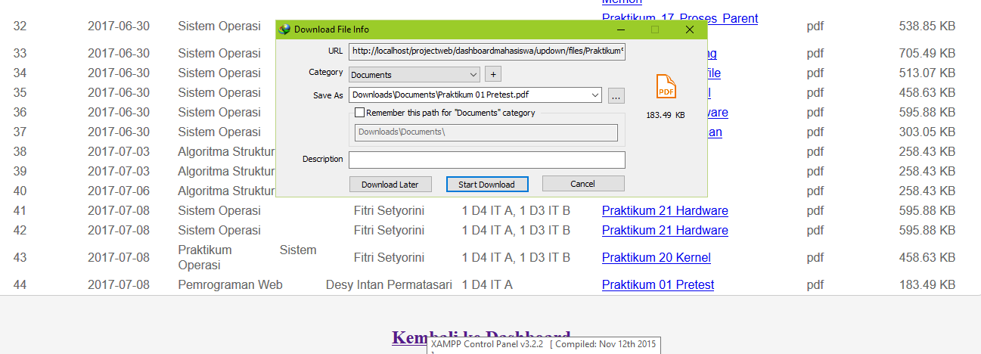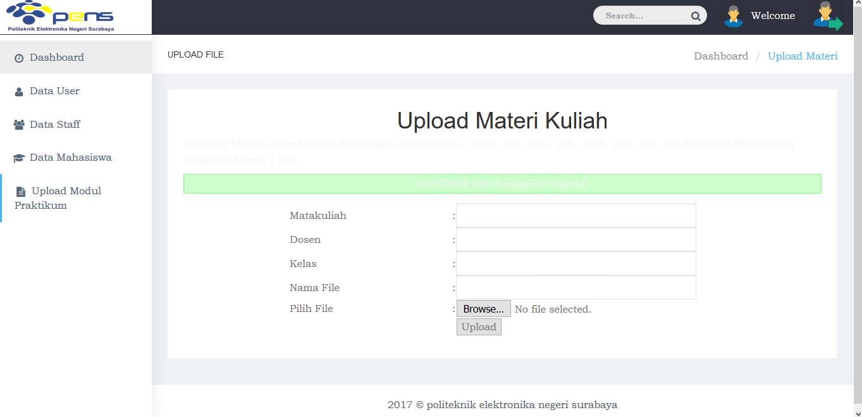

Pada fitur ini sama seperti fitur upload modul pada dashboard dosen, dimana admin juga memiliki hak untuk mengupload modul praktikum ataupun peraturan saat ada di dalam laboratorium. Pada upload file ini data yang di inputkan disimpan pada table download pada database table yang sama dengan dosen. Untuk menyimpan data tersebut hanya perlu menggunakan variable yang menyimpan file dimana sebenarnya file tersebut disimpan pada direktori khusus penyimpanan file, dan diperlukan juga variable yang lain untuk membaca nama file, ukuran file, tipe file dan tanggal upload, jjika ukurannya lebih dari 2MB maka file akan gagal atau ukuran file tidak bisa dibaca. Variable – variable yang didefinisikan akan digunakan sebagai values dari query pada file php yaitu query insert into untuk mengupload filenya.

1. **Dashboard Mahasiswa**
2. **Halaman Awal**

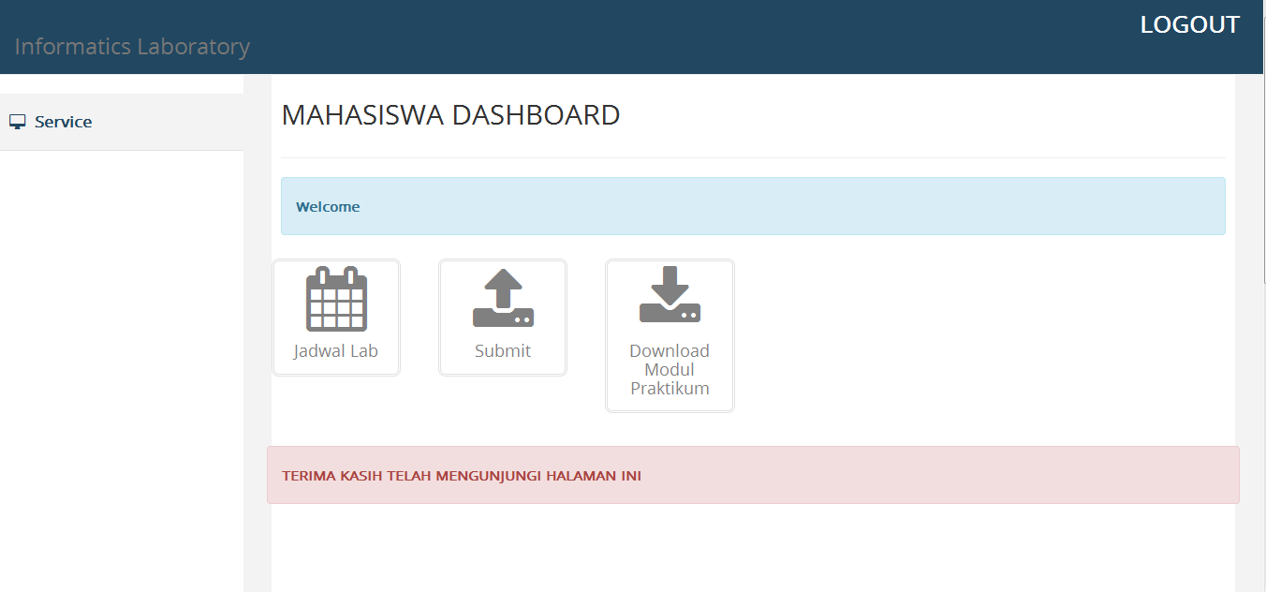

Pada halaman awal terdapat beberapa fitur yaitu untuk melihat jadwal lab, submit tugas, dan dashboard modul praktikum.

* Jadwal lab

Pada jadwal lab terdapat jadwal dari beberapa matakuliah pada lab tertentu di setiap harinya

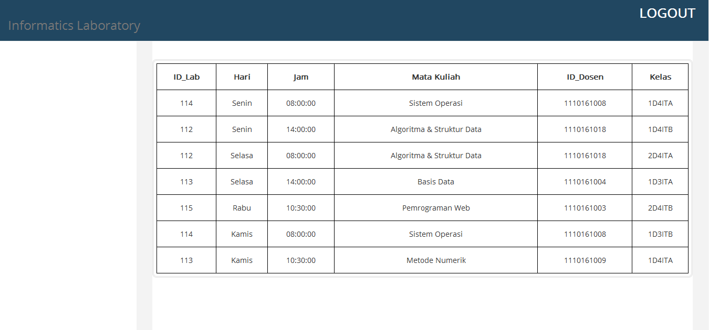

* Submit

Pada halaman submit terdapat form yang digunakan untuk meng upload tugas. Yang harus diisi untuk meng upload tugas adalah mata kuliah, dosen, kelas, nama file, file yang diupload. Nama file dan file yang di upload harus sama, serta file yang di umpload maksimal adalah 2MB.

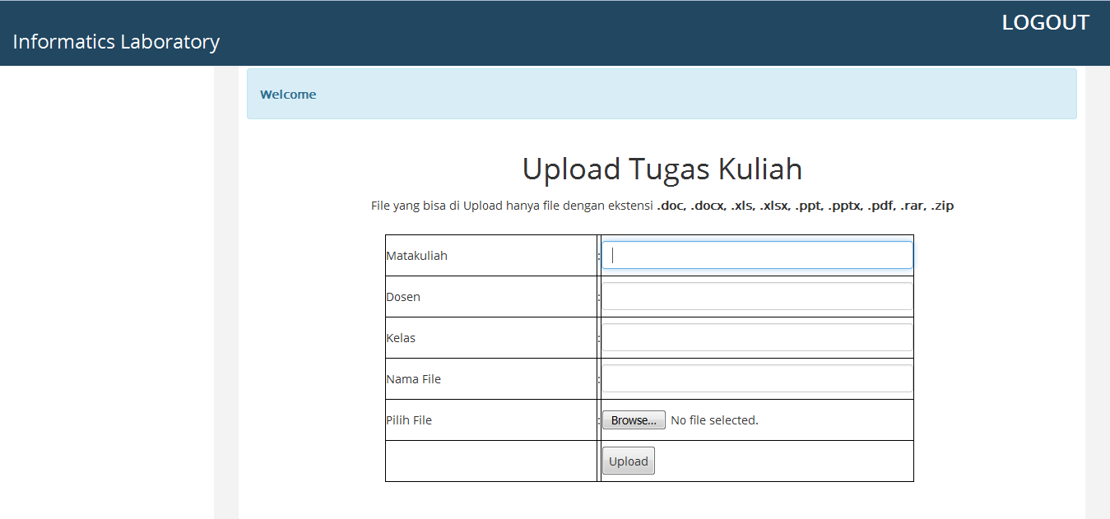

* Download modul Praktikum

Pada download modul praktikum ini, modul akan tampil ketika pada dashboard dosen, dosen telah meng upload, sehingga file yang telah di upload dosen akan tersimpan pada database, kemudian akan tampil pada dashboard mahasiswa dan bisa di download pada dashboard mahasiswa. Sama halnya dengan file lainnya, file yg di download berukuran maksimum 2MB.

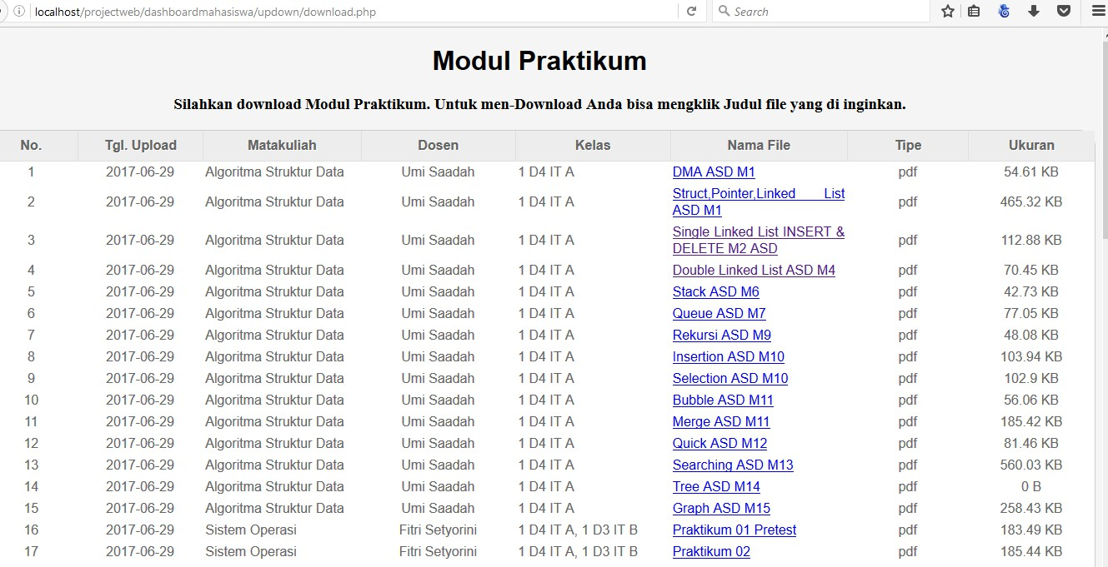

**Kesimpulan**

* Website ini adalah website Laboratorium Teknik Informatika dimana website ini memberikan informasi tentang semua laboratorium yang ada pada Teknik Informatika mulai dari lokasi, info contact, informasi di setiap laboratorium seperti sejarah, kegunaan, fasilitas, gallery, Dosen laboratorium, serta page comment/pesan dan denah lokasi laboratorium.
* Website ini juga terdapat fitur login untuk roler user admin, mahasiswa dan dosen dimana akan login dan masuk sesuai status dari username yang di inputkan.
* Pada user admin yang memanajemen data laboratorium, data user, data staff dan data mahasiswa.
* Pada role user dosen, dosen memiliki akses untuk melihat jadwal praktikum, membuat agenda, mendownload tugas laporan praktikum dari mahasiswa dan mengupload modul praktikum.
* Halaman awal website (Home page) di desain pada satu halaman yang dapat scroll kebawah (onepage) sesuai dengan banyaknya menu navigasi yang ada.
* Pada homepage memilki fitur service (informasi laboratorium dan form login), contact, lokasi (Denah) laboratorium, pesan/comment.
* Pada informasi laboratorium disetiap labnya memiliki informasi berupa Sejarah Laboratorium, Fasilitas Laboratorium, Kompetensi Laboratorium, Asisten Laboratorium
* Pada website ini juga digunakan file php untuk menyimpan dan memproses halaman/fitur yang memerlukan database. Database dibuat menggunakan phpMyAdmin.
* Pada website ini menggunakan bootsrap 3 dan javascript.